RailAdventure stellt Zweikraftlokomotive in Dienst

Mit einem Siemens Vectron Dual Mode eröffnet sich RailAdventure neue Möglichkeiten für den kombinierten Einsatz auf elektrifizierten und oberleitungsfreien Strecken.

München, März 2026 – RailAdventure, Europas Spezialist für außergewöhnliche Bahntransporte, verstärkt die eigene Flotte mit einer leistungsstarken Zweikraftlokomotive vom Typ Siemens Vectron Dual Mode. Nach dem Vertragsabschluss im März tritt die Spezial-Lok ihren Dienst voraussichtlich im vierten Quartal 2026 an.

„Für RailAdventure ist der Vectron Dual Mode vor allem ein Produktivitäts- und Flexibilitätsinvestment“, betont RailAdventure-Geschäftsführer Harald Klein. „Mit dem Vectron Dual Mode können wir schnellere Umläufe garantieren und unsere Kunden noch effizienter unterstützen. Insgesamt passt die Lok hervorragend zu den Fahrten, die wir für unsere Kunden ausführen.“

Siemens Mobility stellte erstmals den Vectron Dual Mode zur InnoTrans 2018 vor. Wie der Zusatz „Dual Mode“ schon andeutet, ist der wechselweise Einsatz als Elektro- oder Diesellok möglich: Der rein elektrische Betrieb auf elektrifizierten Streckenabschnitten spart Kraftstoff, reduziert die Emissionen und senkt die Wartungskosten. Auf oberleitungsfreien Streckenabschnitten lässt sich dann in den Dieselbetrieb umschalten.

In Deutschland zum Beispiel steigt der Elektrifizierungsgrad zwar an, liegt aber gegenwärtig nur bei etwas über 60 Prozent. Mit dem Vectron Dual Mode lassen sich entsprechende Lücken ohne aufwendige Lokwechsel durchfahren – eine ebenso wirtschaftliche wie nachhaltige Lösung.

„Der Vectron Dual Mode ist deshalb für das operative Geschäft von RailAdventure wie gemacht, weil er für unser Überführungsgeschäft ausreichend Traktionsleistung besitzt und frei zwischen Elektro- und Dieseltraktion wechseln kann“, bestätigt auch RailAdventure-Geschäftsführer Jörg Schurig. „Strategisch heißt das: weniger Lokwechsel, flexiblere Disposition, niedrigere Kosten und bessere Umweltbilanz. Darüber hinaus können wir die neue Lokomotive für weitere Probefahrten einsetzen und so dazu beitragen, den area of use in Europa stetig zu erweitern.“

Von der europäischen Eisenbahnagentur zugelassen ist die Zweikraftlokomotive gegenwärtig in Deutschland, Österreich und dem grenzüberschreitenden Verkehr zwischen beiden Ländern. Weitere Länder sollen folgen, wobei im konkreten Fall des von RailAdventure georderten Modells auch Freigaben für die Slowakei und Tschechien vorgesehen sind.

Die Dual-Mode-Variante basiert auf der bewährten Vectron-Plattform. Die Spurweite beträgt 1.435 Millimeter, das Gewicht rund 90 Tonnen. Die Lok ist für das 15 kV AC Spannungssystem ausgelegt und mit dem Zugsicherungssystem ETCS ausgerüstet. Mit Traktionsleistungen am Rad von bis zu 2.000 kW im Diesel- und 2.400 kW im Oberleitungsbetrieb liegt die Höchstgeschwindigkeit bei 160 km/h. Für den 2.400 kW starken Diesel ist ein 2.600-Liter-Tank installiert. Produziert werden die Loks im Werk von Siemens Mobility in München-Allach.

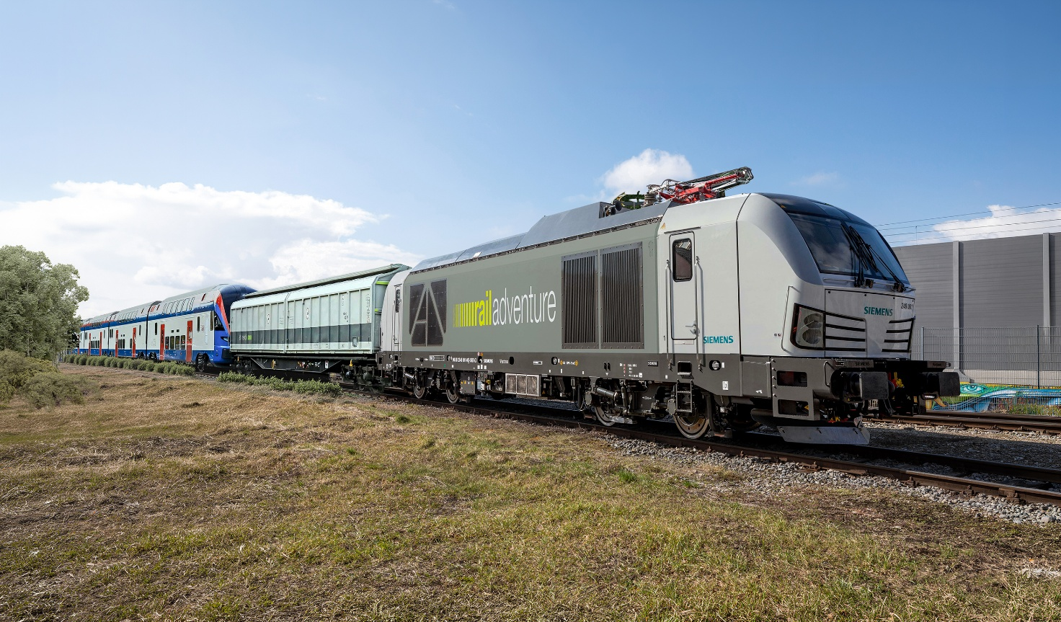
(Bildnachweis: Siemens Mobility GmbH)
Bild (PI_Railadventure_Vectron_Dual_Mode.jpg)

Mit der Zweikraftlokomotive Siemens Vectron Dual Mode erhöht RailAdventure die Produktivität und Flexibilität gleichermaßen.

Über RailAdventure
Als neutraler Dienstleister beschäftigt sich RailAdventure mit der hochqualitativen Abwicklung von Test- und Überführungsfahrten für die Bahnindustrie. Zu diesem Zweck hält das Unternehmen speziell entwickelte Assets vor: RailAdventure besitzt Lokomotiven, Kupplungsadapter- und Bremswagen sowie das eigenentwickelte und patentierte Transportsystem Loco Buggy für den Transport von Fahrzeugen mit anderen Spurweiten. Zu den fest angestellten und meist mehrsprachigen Mitarbeitern zählen speziell ausgebildete Lokomotivführer, Techniker und Versuchsleiter. Die RailAdventure GmbH ist Mitglied beim Verband der Bahnindustrie (VDB). Zum Hauptsitz in Pullach in München und dem Zughotel in Braunschweig, inklusive eigener Unterflurdrehbank, addieren sich Auslandsniederlassungen in Frankreich, Großbritannien und den Niederlanden.

Weitere Informationen unter www.railadventure.de

